Міністерство освіти і науки України
Національний університет «Львівська політехніка»
Інститут інформаційно комунікативних-технологій та електронної інженерії


Звіт до лабораторної роботи №4-6
З дисципліни : «Об’єктно-орієнтоване програмування, частина 1»
На тему: «Конструювання класів та робота з посиланнями на об’єкти»
Варіант: 13

Виконав:
Студент .гр АП-21
Мардинавка Юліан
Прийняв: Алтунін С.І

Львів - 2026

Мета роботи: створити, відлагодити та протестувати програму, у якій створити
клас для обробки даних.
Завдання (варіант 13): клас «Телевізор».
Поля: діагональ екрану, роздільна здатність, наявність Smart-TV.

Блок-схема алгоритму:
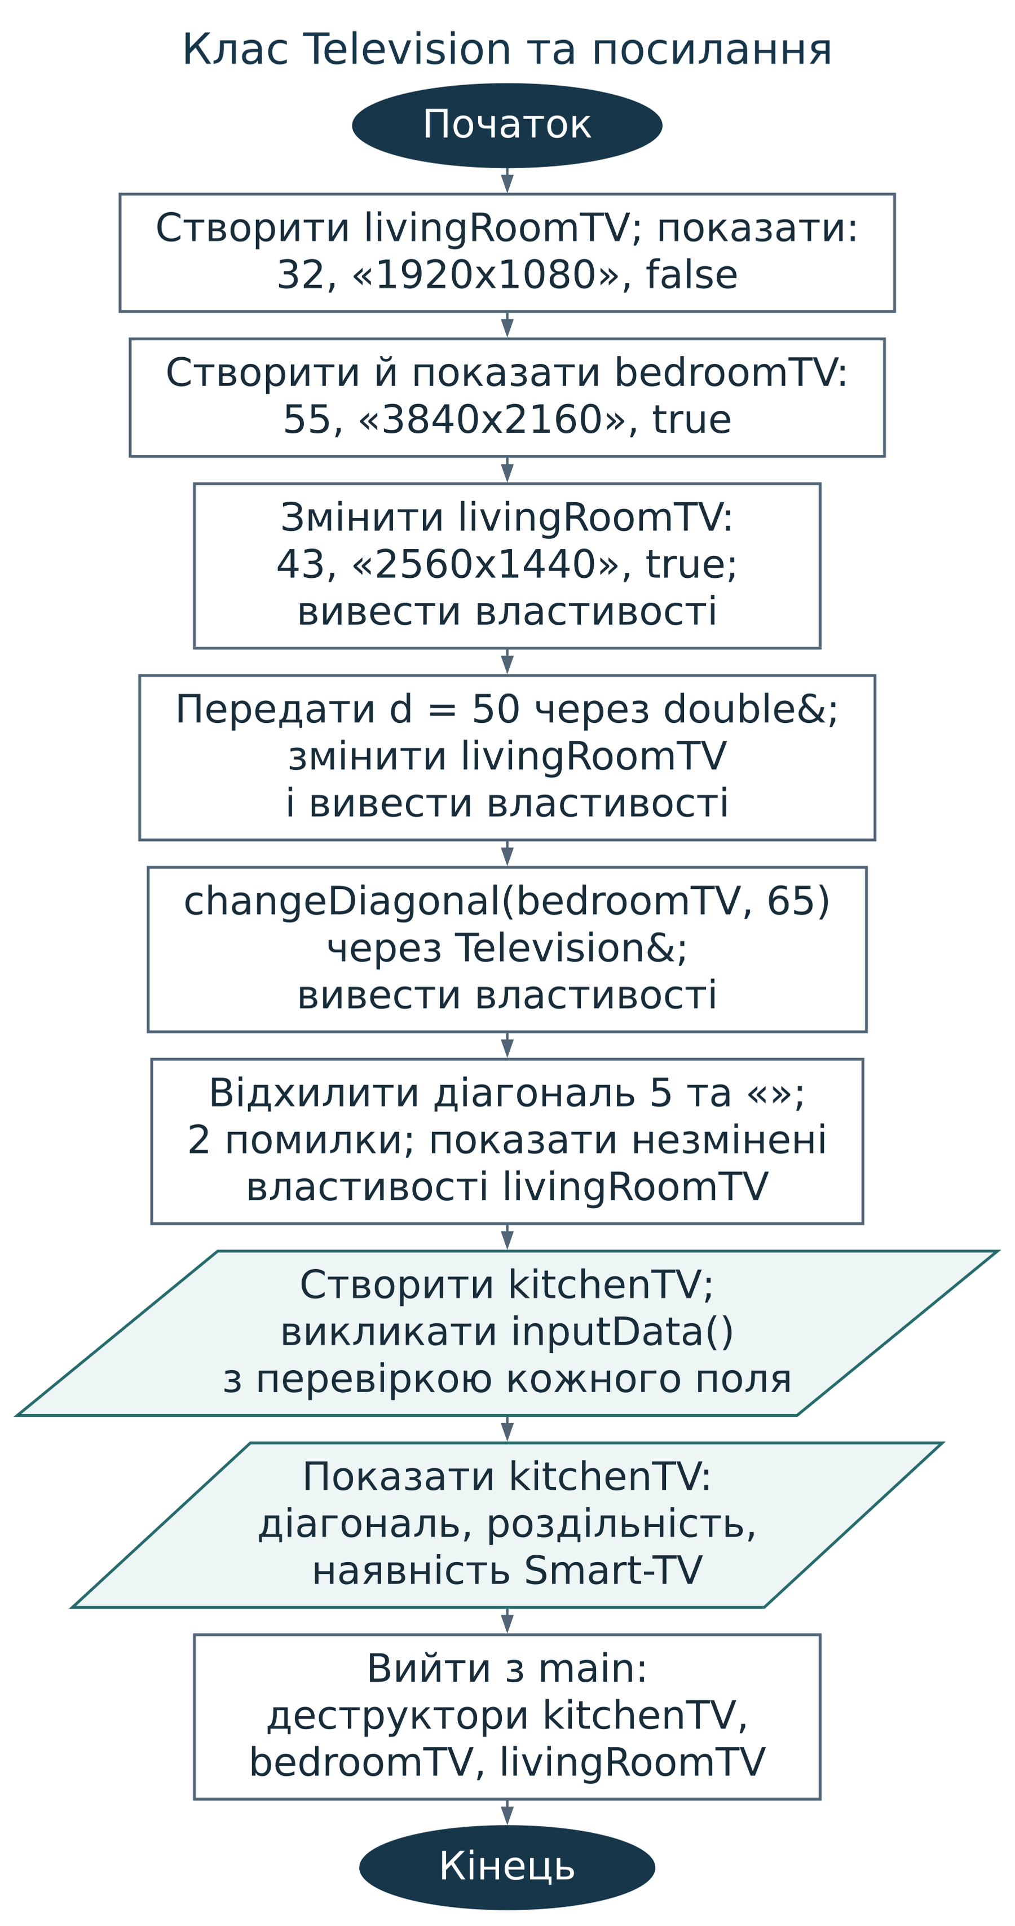

Код (лістинг) програми:
#include <iostream>
#include <limits>
#include <string>

using namespace std;

class Television {
private:
double screenDiagonal;
string resolution;
bool hasSmartTV;

public:
Television() {
screenDiagonal = 32.0;
resolution = "1920x1080";
hasSmartTV = false;
cout << "Викликано конструктор за замовчуванням\n";
}

Television(double diagonal, string res, bool smart) {
screenDiagonal = diagonal;
resolution = res;
hasSmartTV = smart;
cout << "Викликано конструктор з параметрами\n";
}

~Television() {
cout << "Викликано деструктор\n";
}

void setScreenDiagonal(double diagonal) {
if (diagonal < 10.0 || diagonal > 120.0) {
cout << "Помилка: діагональ екрану має бути від 10 до 120 дюймів!\n";
return;
}
screenDiagonal = diagonal;
}

void setResolution(string res) {
if (res.empty()) {
cout << "Помилка: роздільна здатність не може бути порожньою!\n";
return;
}
resolution = res;
}

void setHasSmartTV(bool smart) {
hasSmartTV = smart;
}

void setScreenDiagonalByRef(double& diagonal) {
if (diagonal < 10.0 || diagonal > 120.0) {
cout << "Помилка: діагональ екрану має бути від 10 до 120 дюймів!\n";
return;
}
screenDiagonal = diagonal;
}

void inputData() {
double diagonal;
int smartFlag;
string res;

while (true) {
cout << "Діагональ екрану (дюйми, 10..120): ";
if (cin >> diagonal && diagonal >= 10.0 && diagonal <= 120.0) {
break;
}
cout << "Помилка: діагональ екрану має бути від 10 до 120 дюймів!\n";
cin.clear();
cin.ignore(numeric_limits<streamsize>::max(), '\n');
}
cin.ignore(numeric_limits<streamsize>::max(), '\n');

while (true) {
cout << "Роздільна здатність (наприклад 3840x2160): ";
getline(cin, res);
if (!res.empty()) {
break;
}
cout << "Помилка: роздільна здатність не може бути порожньою!\n";
}

while (true) {
cout << "Наявність Smart-TV (1 - так, 0 - ні): ";
if (cin >> smartFlag && (smartFlag == 0 || smartFlag == 1)) {
break;
}
cout << "Помилка: введіть 0 або 1!\n";
cin.clear();
cin.ignore(numeric_limits<streamsize>::max(), '\n');
}

setScreenDiagonal(diagonal);
setResolution(res);
setHasSmartTV(smartFlag == 1);
}

void displayInfo() {
cout << "Діагональ екрану: " << screenDiagonal << "\"" << endl;
cout << "Роздільна здатність: " << resolution << endl;
cout << "Smart-TV: " << (hasSmartTV ? "так" : "ні") << endl;
}
};

void changeDiagonal(Television& tv, double newDiagonal) {
cout << "Зміна через посилання на об'єкт...\n";
tv.setScreenDiagonal(newDiagonal);
}

int main() {
cout << "=== Лаб. №4-6, варіант 13: Телевізор ===\n\n";

cout << "1. Об'єкт livingRoomTV (за замовчуванням):\n";
Television livingRoomTV;
livingRoomTV.displayInfo();
cout << endl;

cout << "2. Об'єкт bedroomTV (з параметрами):\n";
Television bedroomTV(55.0, "3840x2160", true);
bedroomTV.displayInfo();
cout << endl;

cout << "3. Зміна livingRoomTV методами:\n";
livingRoomTV.setScreenDiagonal(43.0);
livingRoomTV.setResolution("2560x1440");
livingRoomTV.setHasSmartTV(true);
livingRoomTV.displayInfo();
cout << endl;

cout << "4. Зміна за посиланням:\n";
double d = 50.0;
livingRoomTV.setScreenDiagonalByRef(d);
livingRoomTV.displayInfo();
cout << endl;

cout << "5. Зміна bedroomTV через функцію з посиланням:\n";
changeDiagonal(bedroomTV, 65.0);
bedroomTV.displayInfo();
cout << endl;

cout << "6. Спроба задати некоректні значення:\n";
livingRoomTV.setScreenDiagonal(5.0);
livingRoomTV.setResolution("");
livingRoomTV.displayInfo();
cout << endl;

cout << "7. Введення даних для kitchenTV з клавіатури (метод inputData):\n";
Television kitchenTV;
kitchenTV.inputData();
cout << "Результат:\n";
kitchenTV.displayInfo();

return 0;
}

Результати тестування для різних вхідних умов.

Компіляція:
g++ -std=c++17 -o television television.cpp
./television
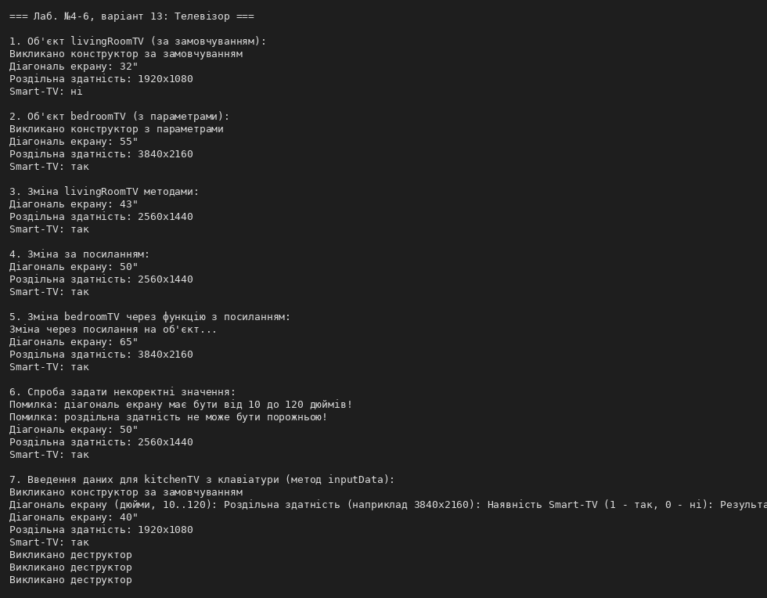
Висновок:
Виконуючи роботи №4–6, я навчився будувати класи C++, розмежовувати доступ до приватних даних і публічних методів, а також застосовувати конструктори та деструктор.
У класі Television («Телевізор», варіант 13) я поєднав інкапсуляцію з перевіркою значень властивостей об’єкта. Розглянув передавання через double& і Television& та зміну даних за посиланням без створення копій. Також простежив виклик деструкторів при виході об’єктів з області видимості.
Поставлені завдання виконано: я закріпив роботу з об’єктами, класами й посиланнями, використовуючи Visual Studio Code та компілятор g++.

